Donderdag  2 september | Tomatensoep met balletjes  Kalkoenlapje ‘Georgina’  Rauwkostslaatje  Frieten
Vrijdag  3 september | 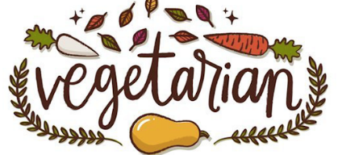  Courgettesoep  Vegetarische spaghetti
WEEK 2 SEPTEMBER 2021

